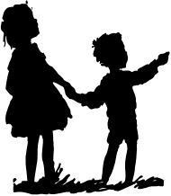 **Oktoberpost for Askeladden 2019**

**Pedagogisk tilbakeblikk**

Denne måneden harfokuset på Askeladden vært meg og min familie samtidig fremme fremme matglede og kunnskap om maten. Hvem er vi, hvor kommer vi fra. Samtidig ha fokus på trygge og rolige overganger, og turer i nærmiljøet.

**I årsplanen til Kornberget barnehage har vi som mål at personalet skal legge til rette for at barna får gode opplevelser når de skal smake på mat, og tilrettelegge for at barna kan delta i matlagingen.**

På Askeladden har vi begynt med matlaging onsdager, annen hver uke. Vi forbereder barna på hva vi skal lage i forkant. Personalet bruker bilder av maten og ingrediensene når vi samtaler, og barna får servert samme matrett dagen før. Sentralt i samtalene har vært hygiene, hvordan håndtere maten, og bruk av ulike redskaper som kniv og rasper. Til nå har de vært med på deler av prosessen eks. kutte grønnsaker, lage ertestuing, potetstappe samt veie og smake til med salt.

**Seks barn sitter rundt bordet. Det ene barnet begynner ivrig å kutte gulerøtter og plutselig setter barnet i et hyl. Barnet ved siden av legger en arm rundt og sier: Går det bra, trenger du plaster? Barnet roer seg fort og sier: «Det går bra, det ble ikkje blod». Barnet tilfører: Vil du prøve min kniv? Barna bytter kniv.**

Barna skal få erfaring med å lage mat og lære hygiene, renhold og orden. Dette eksemplet illustrerer hvordan barn viser omsorg ovenfor hverandre samtidig som hygiene er i tankene. Vi har snakket mye om hvordan håndtere en kniv, og hvis vi kutter oss tar vi på plaster.

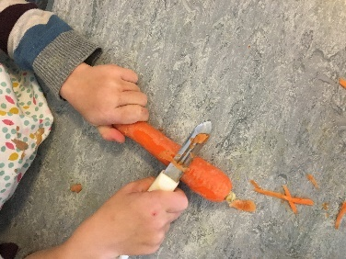 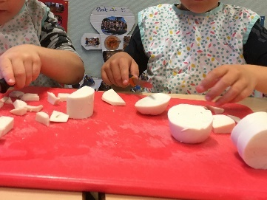 Pu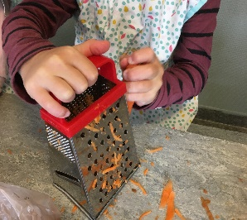shvarsel ble sendt

Under brannvern uken ble barna bevisste på møteplassen til Askeladden når brannalarmen går og nødnummer. Rolleleken har vist seg i form av brannmenn på tur og i barnehagen. Vi har slukket mange branner og når vi har øvet på å lytte til brannalarm, har små brannmenn hoppet i brannmannregntøyet i løpet av fem minutter.

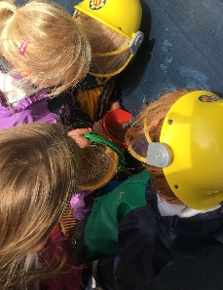 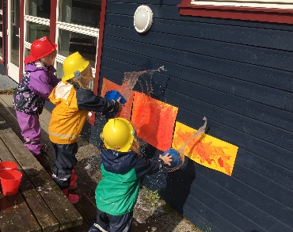 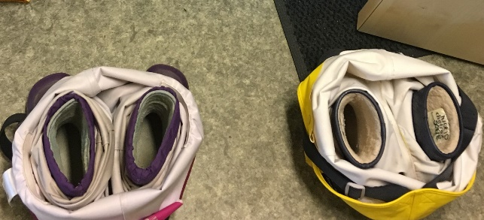

Boken Odd er et egg har bidratt til mange gode samtaler rundt det å være annerledes, grue seg og vennskap. Vi er enige om at vi må inkludere hverandre i leken, felles aktiviteter, opplevelser og passe på at ingen er alene.

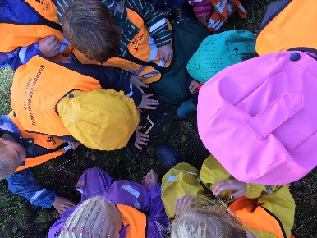 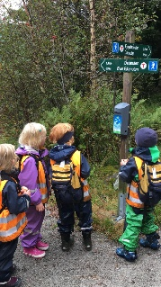 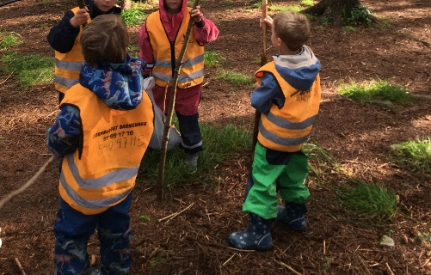 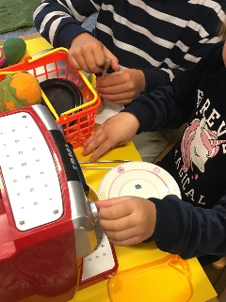

**Mål fremover**

* Bli kjent med kroppen
* Lage mat på tur
* Årstiden Høst
* Ulike nasjonaliteter. Likheter og ulikheter.

**Metoder for målet**

På Askeladden vil vi fortsette å jobbe med kultur og identitet. Sentralt er temaet Meg og min familie. Barnas rettighetskort fra Unicef er ment som utgangspunkt for samtaler med barn. Rettighetskortene vil bli brukt til å snakke om likheter og ulikheter, mat fra andre land og hvordan andre lever og har det. Vi skal sammen se på ulike flagg, øve på å si hei og telle til tre på forskjellige språk som er representert på avdelingen.

Vi skal lære mer om høsten og undre oss over hva som skjer i naturen når vi går på tur. Vi vil variere turene mellom ulike terreng og lengde, og ta med mat og tilberede ute på tur.

Barna skal bli kjent med den humoristiske og fargesprakende «snokeboka» som er skrevet av Lisa Aisato. Sammen skal vi undre oss over forskjellige mennesker.

Gjennom ulike aktiviteter skal vi øve på å dele, samarbeide og vise omsorg for hverandre. Vi skal sammen bruke språket aktivt som redskap til å uttrykke følelser, egne meninger samt utvikle rolleleken.

**Hilsen**

Personalet på Askeladden.